Прохождение программы в 3 классе
в период реализации обучения с использованием дистанционных технологий
Дата | Кружок | Тема | Рекомендации, задания | Форма отчета | Сроки сдачи работы
22.05.20 | Юный патриот | Что мы узнали и чему научились за год.  Мы – патриоты! | - Родина – слово большое-большое,  Пусть не бывает на свете чудес,  Если сказать это слово с душою,  Глубже морей оно, выше небес.  В нем умещается ровно полмира,  Мама и папа, соседи, друзья,  Город родимый, родная квартира,  Бабушка, школа, котенок и я.  – Что такое Родина? (Место, где мы родились, наш город, наша страна).  – Как называется наша страна? (Россия)  - Мы живём в России, значит кто мы? (Россияне).  - А на каком языке мы говорим? (На русском)  - Назовите столицу России? (Москва)  - А на какой реке стоит город Москва? (На реке Москва)  - Вы любите свою Родину?  - А как называют людей, которые любят свою Родину? (Патриоты).  - А почему Родину ещё называют - Отечеством?  - Правильно, потому что, на этой земле жили наши отцы, деды и прадеды. Родиной зовём её потому, что эта земля для нас родная, мы тут родились, тут наша родня, наши корни, мы говорим на родном языке. И всё вокруг родное и дорого нам.  2. У каждой страны есть свой государственный флаг.  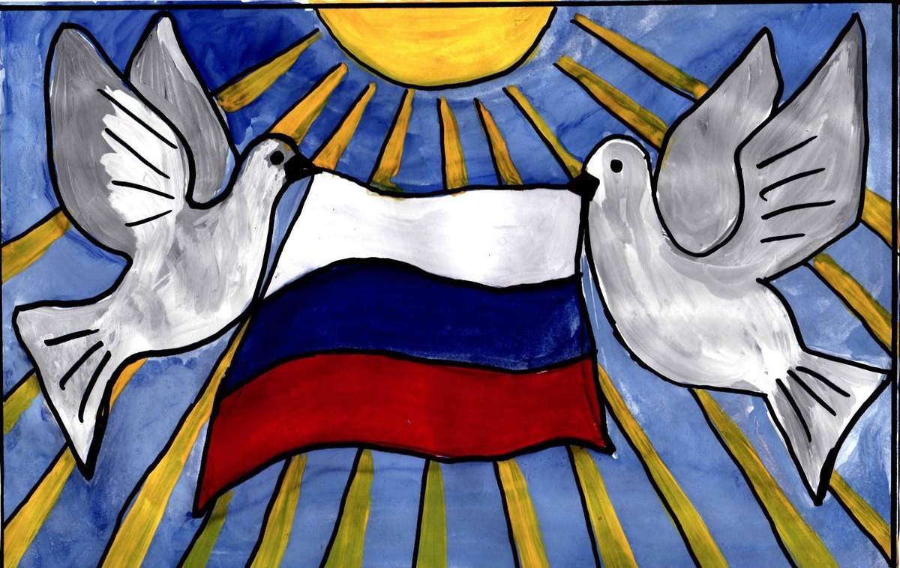  Что обозначают разноцветные полосы на флаге?  Белый – облако большое, означает чистоту помыслов, свободу.  Синий - небо голубое, означает веру, верность.  Красный - солнышка восход, означает силу.  Новый день Россию ждёт.  - У России величавой  На гербе орел двуглавый,  Чтоб на запад, на восток  Он смотреть бы сразу мог  Сильный, мудрый он и гордый.  Он – России дух свободный.  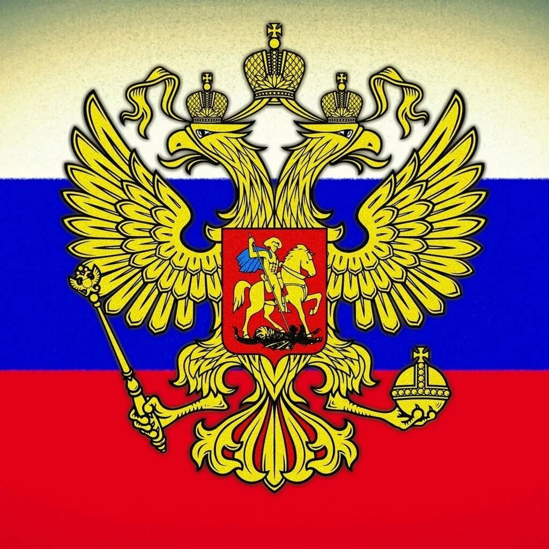  4. Пословицы о Родине.  - Родина любимая, что мать родимая.  - Родной край – сердцу рай.  - Нет в мире краше Родины нашей.  - Наша сила - семья едина.  - Одна у человека родная мать, одна у него и Родина.  - Кто за Родину горой, тот и герой.  - Жить - Родине служить.  - Родина – мать – умей за неё постоять.  Наша страна – очень многонаселенное государство, в котором живут разные народы.  Как можно назвать все народы, живущие в нашей стране? (Одна большая дружная семья).  2. Посмотреть презентацию:  https://infourok.ru/prezentaciya-po-izo-na-temu-flag-rossii-3426437.html

